3.7 Контроллер ЖКИ HD44780

Символьные жидкокристаллические индикаторы со встроенными контроллерами получили широкое распространение в бытовых приборах благодаря низкому энергопотреблению, удобству и простоте применения. Среди них двухстрочные символьные индикаторы на 8 или 16 символов в строке являются наиболее дешевыми и достаточно функциональными для решения многих задач. Как правило, в такой индикатор встроен контроллер, управляющий ЖКИ-индикатором. Микросхема HD44780 используется при производстве алфавитно-цифровых ЖКИ-модулей. Фирмы Datavision и Powertype, представляющие богатый ассортимент своей продукции на российском рынке, используют этот контроллер в своих изделиях.
Назначение выводов контроллера HD44780 приведено в таблице 3.1.
Вход/выход DB7 используется для проверки состояния флага шины (BF). Если BF = 1 — выполняется предыдущая инструкция, BF = 0 — контроллер может принимать следующую инструкцию. Чтение BF выполняется при RS = 0 и R/W = 1.
Таблица 3.1 - Назначение выводов контроллера HD44780
Номер вывода | Обозначение | Назначение вывода
1 | Vss | Напряжение питания
2 | Vdd | Общий
3 | Vo | Напряжение, определяющее контрастность индикатора
4 | RS | Переключение типа данные/инструкции (1 – данные, 0 – инструкции)
5 | R/W | Выбор режима запись/чтение (0 – запись, 1 – чтение)
6 | E | Сигнал разрешения чтения/записи (по заднему фронту)
7…14 | DB0…DB7 | Информационные входы/выходы

HD44780 может работать в режимах с шириной шины данных в 4 или 8 бит. Это позволяет упрощать топологию печатных плат и использовать управляющие устройства с минимальным числом выводов, либо увеличивать скорость работы с индикатором. Первым этапом работы с HD44780 является инициализация.
При использовании 8-битного интерфейса ее следует выполнять в следующей последовательности:
1. Подать питающее напряжение.
2. Пауза. После подачи на контроллер напряжения питания необходимо выдержать паузу в 15 мс, но из-за различий в характеристиках используемых источников питания рекомендуемая длительность паузы — 1...2с.
3. Установить сигналы RS = 0, R/W = 0, DB7 = 0, DB6 = 0, DB5 = 1, DB4 = 1, DB3 = *, DB2 = *, DB1 = *, DB0 = * (здесь и далее: * — произвольное значение сигнала).
4. Пауза 4,1 мс.
5. Повторить п.З.
6. Пауза 100 мкс.
7. Повторить п.З.
8. Пауза. Для выполнения следующих инструкций необходимо проверить состояние BF, но проще выдержать паузу в 100...200 мкс, затем выдавать следующую инструкцию.
9. Установить сигналы RS = 0, R/W = 0, DB7 = 0, DB6 = 0, DB5 = 1, DB4 = DL, DB3 = N, DB2 = F, DB1 = *, DB0 = *, где DL — выбор интерфейса (0 — 4-битный интерфейс, 1 — 8-битный), N — выбор числа строк (0 — одна строка, 1 — две строки), F — матрица символов (0 — матрица 5x7 точек, 1 — матрица 8x10 точек).
10. Пауза 200 мкс.
11. Установить сигналы RS = 0, R/W = 0, DB7 = 0, DB6 = 0, DB5 = 0, DB4 = 0, DB3 = 1, DB2 = D, DB1 = С, DB0 = В, где D — разрешение вывода информации на дисплей (0 — вывод запрещен, 1 — вывод разрешен), С — наличие курсора (0 — курсор выключен, 1 — курсор включен), В — мерцание курсора (0 — мерцание выключено, 1 — мерцание включено). D = 0 означает, что на дисплее отсутствует любая информация, вне зависимости от того, что находится в памяти микросхемы.
12. Пауза 200 мкс.
13. Установить сигналы RS = 0, R/W = 0, DB7 = 0, DB6 = 0, DB5 = 0, DB4 = 0, DB3 = 0, DB2 = 1, DB1 = I/D, DB0 =S, где I/D — направление смещения курсора (0 — влево, декремент, 1 — вправо, инкремент), S — сдвиг видимого поля на дисплее (0 — сдвига нет, 1 — сдвиг выполняется). Если сдвиг видимого поля необходимо выполнить, следует после паузы в 200 мкс добавить необязательный п.14.
14. Установить сигналы RS = 0, R/W = 0, DB7 = 0, DB6 = 0, DB5 = 0, DB4 = 1, DB3 = S/C, DB2 = R/L, DB1 = *, DB0 = *, где S/C показывает, что смещается (0 — смещается курсор, 1 — смещается видимое поле), R/L — направление смещения видимого поля (0 — влево, 1 — вправо).
В случае использования 4-битного интерфейса инициализация выполняется аналогичным образом, только данные передаются в два приема по 4 бита, причем первыми идут старшие 4 бита.
Пункты 1...8 аналогичны предыдущему случаю.
9. RS = 0, R/W = 0, DB7 = 0, DB6 = 0, DB5 = 1, DB4 = 0 — выбран 4-битный интерфейс.
10. Пауза 200 мкс.
11.1. RS = 0, R/W = 0, DB7 = 0, DB6 = 0, DB5 = 1, DB4 = 0 — подтверждение выбора 4-битного интерфейса.
11.2. Пауза 200 мкс.
11.3. RS = 0, R/W = 0, DB3 = N, DB2 = F, DB1 = *, DB0 = * — выбор числа строк и размера матрицы символов.
12. Пауза 200 мкс.
13.1. RS = 0, R/W = 0, DB7 = 0, DB6 = 0, DB5 = 0, DB4 = 0.
13.2. Пауза 200 мкс.
13.3. RS = 0, R/W = 0, DB3 = 1, DB2 = 0, DB1 = 0, DB0 = 0 — дисплей выключен.
14. Пауза 200 мкс.
15.1. RS = 0, R/W = 0, DB7 = 0, DB6 = 0, DB5 = 0, DB4 = 0.
15.2. Пауза 200 мкс.
15.3. RS = 0, R/W = 0,DB3= 1, DB2 = 1, DB1 =0, DB0 = 0 — дисплей включен.
16. Пауза 200 мкс.
17.1. RS = 0, R/W = 0, DB7 = 0, DB6 = 0, DB5 = 0, DB4 = 0.
17.2. Пауза 200 мкс.
17.3. RS = 0, R/W = 0, DB3 = 0, DB2 = 1, DB1 = I/D, DB0 = S — установка параметров отображения информации.
Временная диаграмма работы контроллера HD44780 в 4-битном режиме приведена на рисунке 3.13.
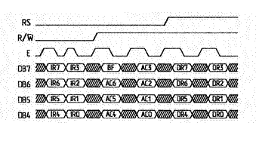
Рисунок 3.13 - Временная диаграмма работы контроллера HD44780
в 4-битном режиме
Старшая тетрада (биты 4...7) передается первой, линия RS осуществляет переключение регистров (инструкции/данные), по линии R/W устанавливаются режимы чтение/запись. Для записи в регистр инструкций необходимо установить сигнал RS в низкий логический уровень, что осуществит переключение интерфейса HD44780 в режим работы с инструкциями. Сигнал R/W (чтение/запись) также устанавливается в низкий уровень. Затем на информационные выводы DB4...DB7 подается старшая тетрада (старшие четыре бита) записываемого в регистр инструкций байта. Запись производится спадающим (задним) фронтом сигнала разрешения чтения/записи (Е). Перед записью младшей тетрады записываемого байта необходимо либо проверить сигнал состояния шины (он должен находиться в низком логическом уровне), либо выждать оговоренную выше паузу 200 мкс. Затем по аналогичной методике производится запись младшей тетрады. Рассмотренным способом производится как запись, так и чтение регистров. Переключение между режимами чтение/запись осуществляется выбором логического уровня сигнала R/W. Переключение между регистрами — выбором уровня сигнала RS.
Выдача символьной информации на дисплей производится путем подачи информации об отображаемом символе на информационные выводы и управления процессом записи посредством управляющих сигналов RS, R/W и Е Вначале контроллер получает информацию об адресе выводимого символа. Шестнадцатеричный адрес начала первой строки — 80, второй — С0, дальнейшее смещение по строкам достигается увеличением адреса
Для вывода символа на дисплей выполняется следующая последовательность действий:
1.RS = 0, R/W = 0, E= 1.
2. Установить адрес на информационные выводы.
3. Пауза 50 мкс.
4. RS = 0, R/W = 0, Е = 0.
5. Пауза 255 мкс.
6. RS = 1, R/W = 0, Е = 1.
7. Установить код символа на информационные выводы.
8. Пауза 50 мкс.
9. RS =1,R/W=0, E = 0.
На рисунке 3.14 приведена схема подключения индикатора к микроконтроллеру по 4-битному интерфейсу. Резистор R1 позволяет отрегулировать контрастность изображения.
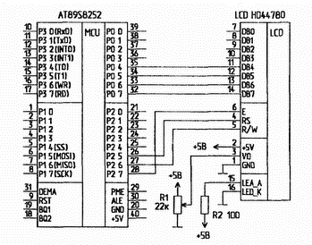
Рисунок 3.14 - Схема подключения индикатора к микроконтроллеру
по 4-битному интерфейсу
3.8 Вывод и отображение информации на ЖКИ HD44780

Контроллер HD44780 потенциально может управлять 2-мя строками по 40 символов в каждой (для модулей с 4-мя строками по 40 символов используются два однотипных контроллера), при матрице символа 5 х 7 точек. Контроллер также поддерживает символы с матрицей 5 х 10 точек, но в последние годы ЖКИ-модули с такой матрицей практически не встречаются, поэтому можно считать, что фактически бывают только символы 5 х 7 точек.
Упрощенная структурная схема контроллера приведена на рисунке 3.15. Можно сразу выделить основные элементы с которыми приходится взаимодействовать при программном управлении: регистр данных (DR), регистр команд (IR), видеопамять (DDRAM), ОЗУ знакогенератора (CGRAM), счетчик адреса памяти (АС), флаг занятости контроллера.
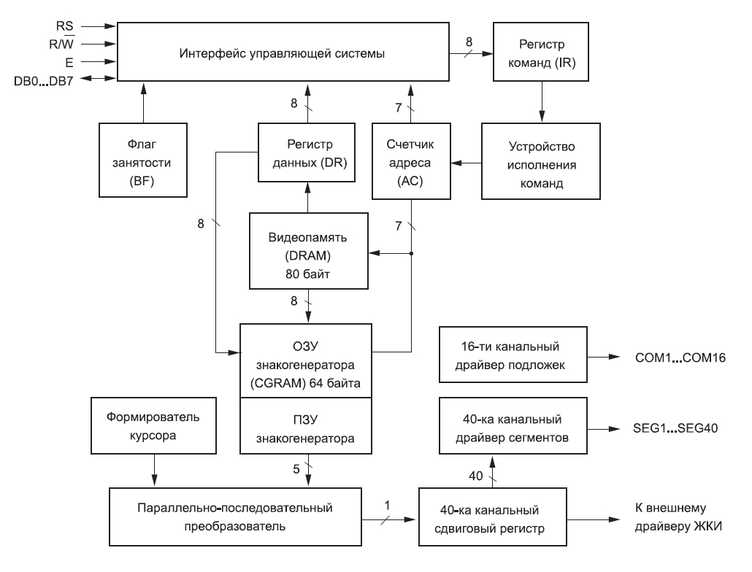
Рисунок 3.15 – Упрощенная структурная схема контроллера HD44780

Другие элементы не являются объектом прямого взаимодействия с управляющей программой - они участвуют в процессе регенерации изображения на ЖКИ: знакогенератор, формирователь курсора, сдвиговые регистры и драйверы (напоминаем, что приведенная схема - упрощенная, и многие не важные для получения общей картины промежуточные элементы на ней опущены).
Управление контроллером ведется посредством интерфейса управляющей системы. Основными объектами взаимодействия являются регистры DR и IR. Выбор адресуемого регистра производится линией RS, если RS = 0 - адресуется регистр команд (IR), если RS = 1 - регистр данных (DR).
Данные через регистр DR, в зависимости от текущего режима, могут помещаться (или прочитываться) в видеопамять (DDRAM) или в ОЗУ знакогенератора (CGRAM) по текущему адресу, указываемому счетчиком адреса (АС). Информация, попадающая в регистр IR, интерпретируется устройством выполнения команд как управляющая последовательность. Прочтение регистра IR возвращает в 7-ми младших разрядах текущее значение счетчика АС, а в старшем разряде флаг занятости (BF).
Видеопамять, имеющая общий объем 80 байтов, предназначена для хранения кодов символов, отображаемых на ЖКИ. Видеопамять организована в две строки по 40 символов в каждой. Эта привязка является жесткой и не подлежит изменению. Другими словами, независимо от того, сколько реальных строк будет иметь каждый конкретный ЖКИ-модуль, скажем, 80 х 1 или 20 х 4, адресация видеопамяти всегда производится как к двум строкам по 40 символов.
Будучи устройством с динамической индикацией, контроллер циклически производит обновление информации на ЖКИ. Сам ЖКИ организован как матрица, состоящая в зависимости от режима работы из 8-ми (одна строка символов 5 х 7 точек), 11-ти (одна строка символов 5 х 10 точек) или 16-ти (две строки символов 5 х 7 точек) строк по 200 сегментов (когда строка насчитывает 40 символов) в каждой. Собственный драйвер контроллера HD44780 имеет только 40 выходов (SEG1...SEG40) и самостоятельно может поддерживать только 8-ми символьные ЖКИ. Это означает, что ЖКИ-модули форматов до 8 х 2 реализованы на одной единственной микросхеме HD44780, модули, имеющие большее количество символов, содержат дополнительные микросхемы драйверов, например, HD44100, каждая из которых дополнительно предоставляет управление еще 40-ка сегментами.

